¿QUIENES SOMOS?

En JGR Servicios ofrecemos servicios de reparaciones e instalaciones de plomería y electricidad de cualquier tipo. Contamos con la capacidad de realizar una amplia gama de servicios, que se ajustan a las necesidades de cada uno de nuestros clientes. Más de 22 años de experiencia nos avalan. Somos los únicos que ofrecen garantía y podemos atender emergencias las 24 horas.
Ofrecemos servicio puntual y eficiente a comercios, industrias y particulares, con excelentes tiempos de respuesta. Cada uno de nuestros trabajos se encuentra garantizado por escrito.
Nuestro personal cuenta con la experiencia y conocimientos necesarios para brindar la atención que requieras. Trabajamos apoyados en el equipo y herramientas necesarios para este tipo de reparaciones. Además, contamos con más de dos décadas de trayectoria en el ramo.
Tenemos la capacidad de identificar y corregir cualquier problema generado por tuberías sanitarias mal instaladas. Ofrecemos servicios en la ciudad de Monterrey y Área Metropolitana, acudimos a donde nos lo digas. Realizamos trabajos con excelente calidad y limpieza.
MISIÓN VISIÓN

Ser reconocidos por efectividad y profesionalismo desde el punto de vista del cliente.

Llevar a cabo servicios de calidad ser la primera opción y conseguir la satisfacción de nuestros clientes.

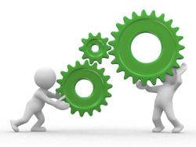

¿POR QUÉ ELEGIRNOS?

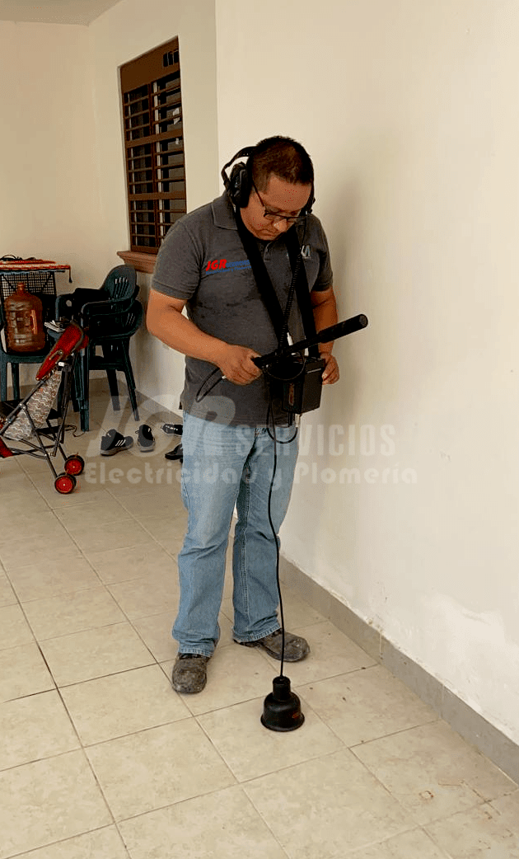
- Somos un negocio establecido.
- Contamos con facturación electrónica.
- Atención personalizada.
- Personal debidamente uniformado e identificado.
- Servicio las 24hrs.
- Garantía por escrito.
- Contamos con la calidad, capacidad y experiencia.
- Excelentes tiempos de respuesta.
- Servicio eficiente.
- Tenemos herramienta y equipo necesario.
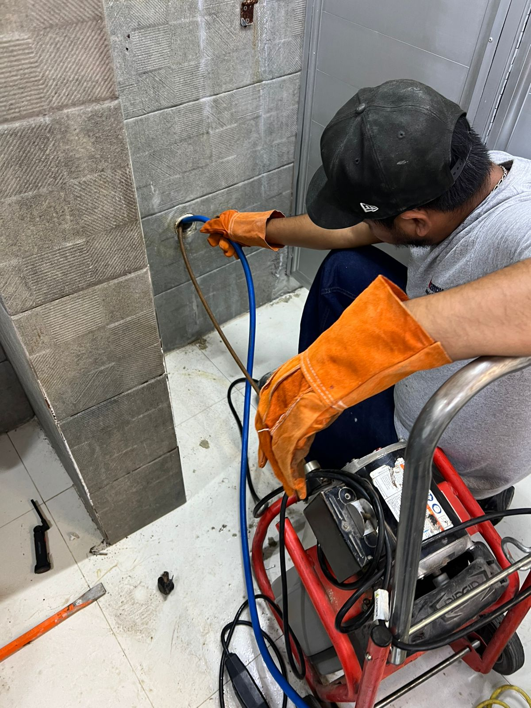
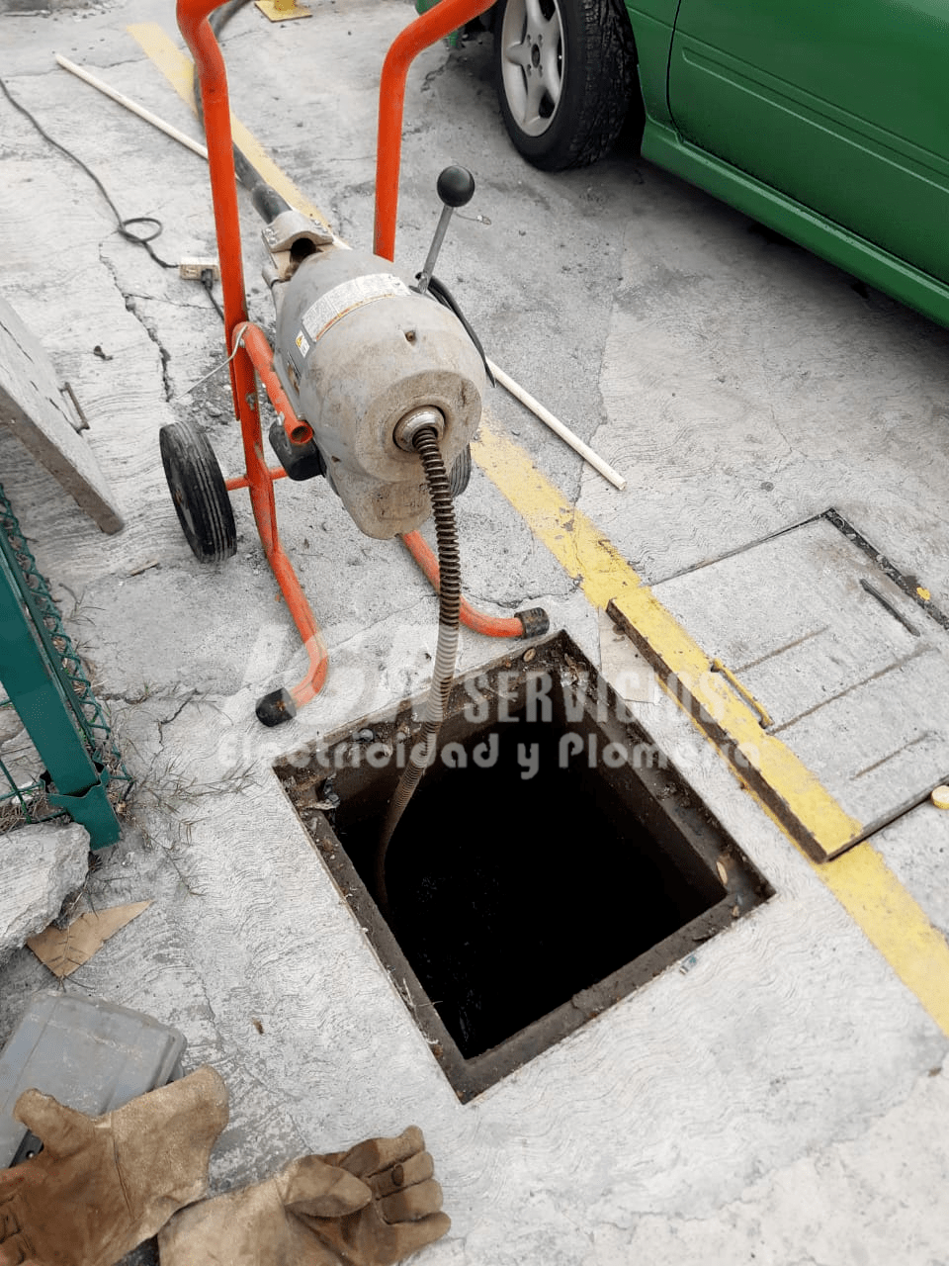
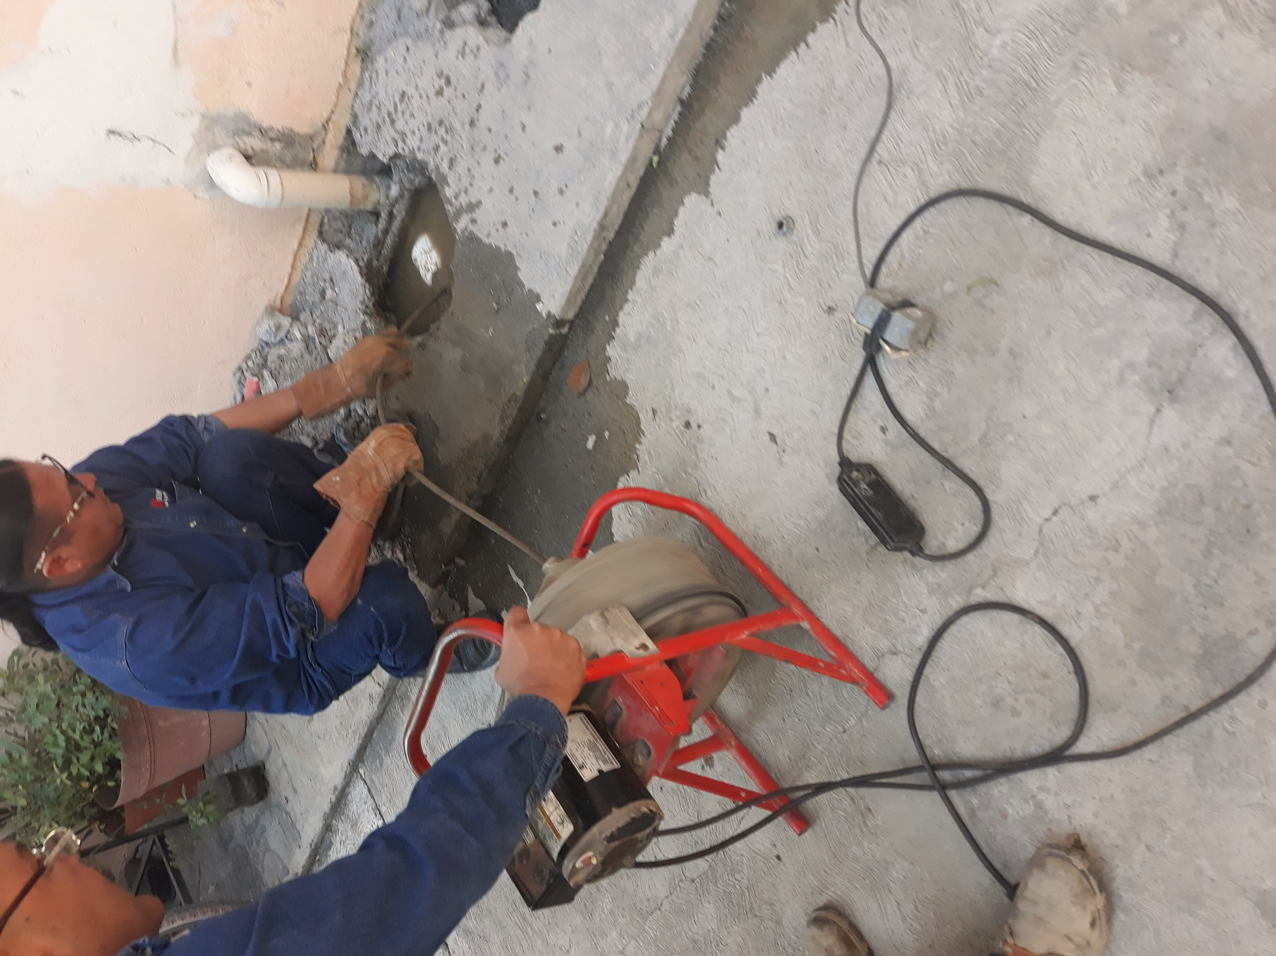
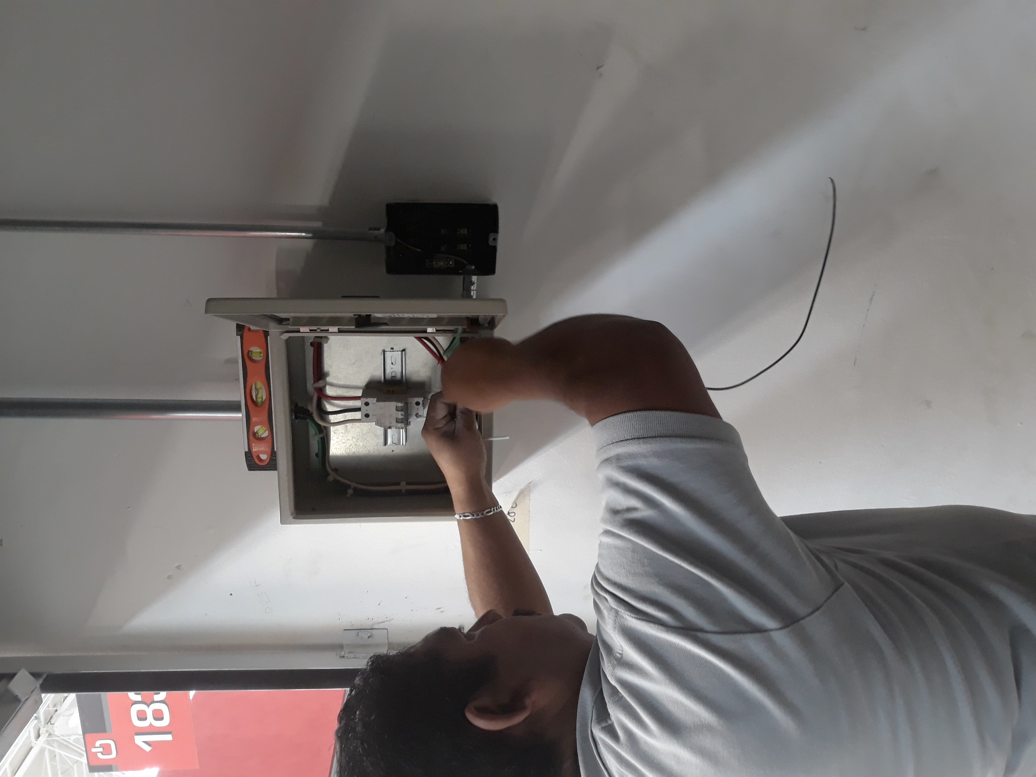
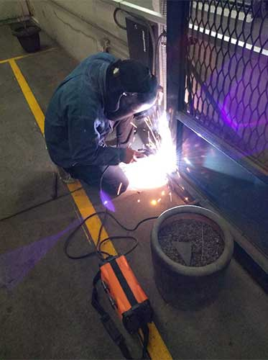

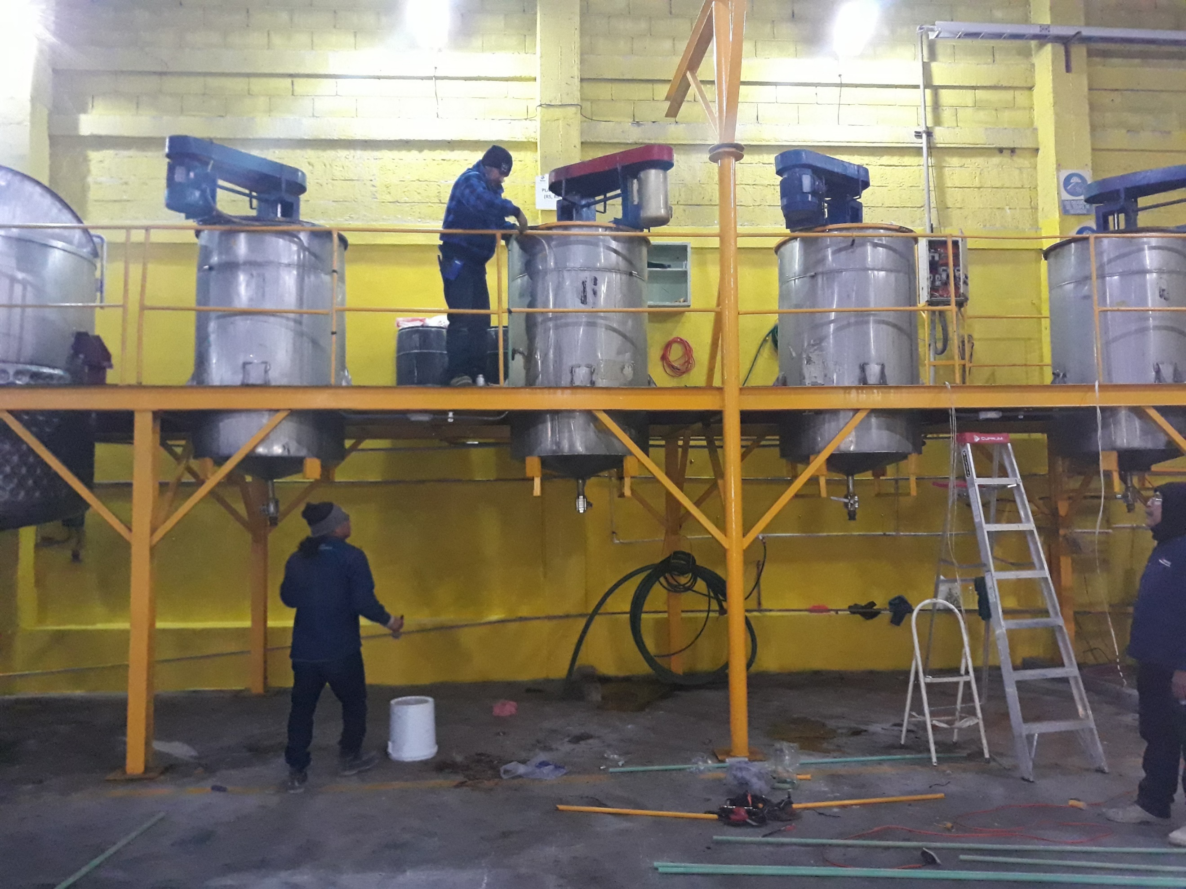
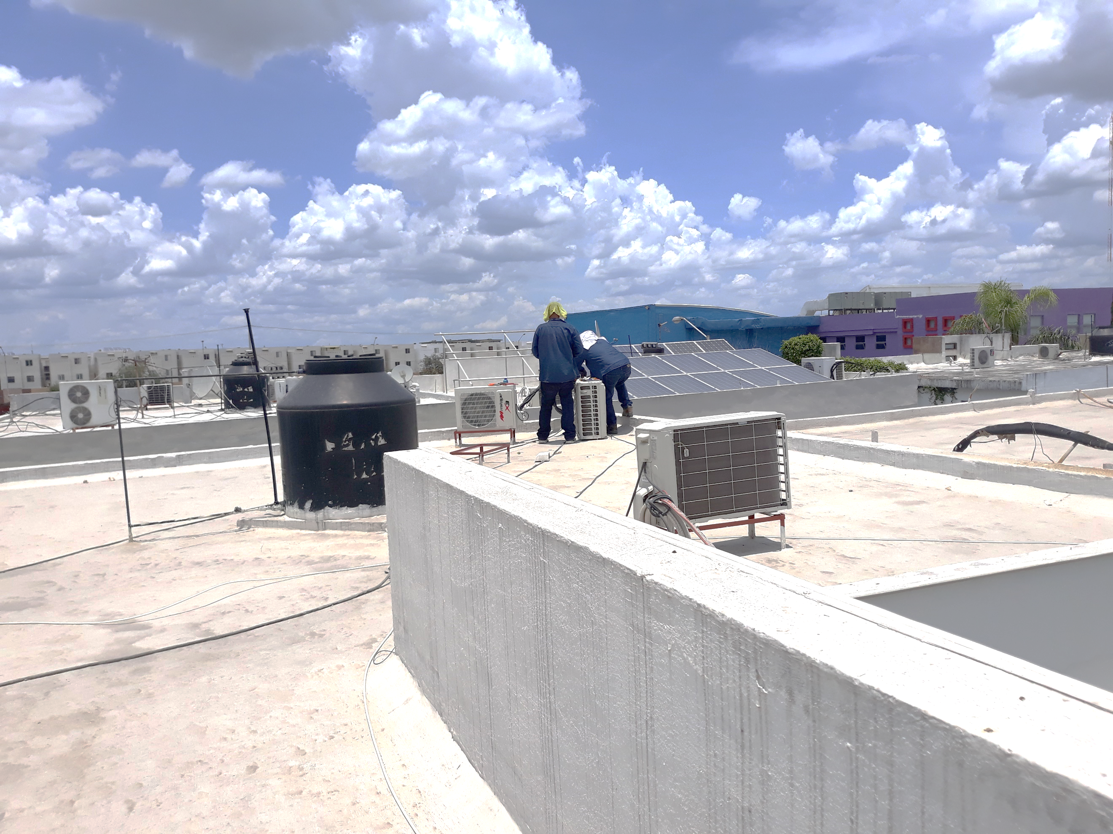
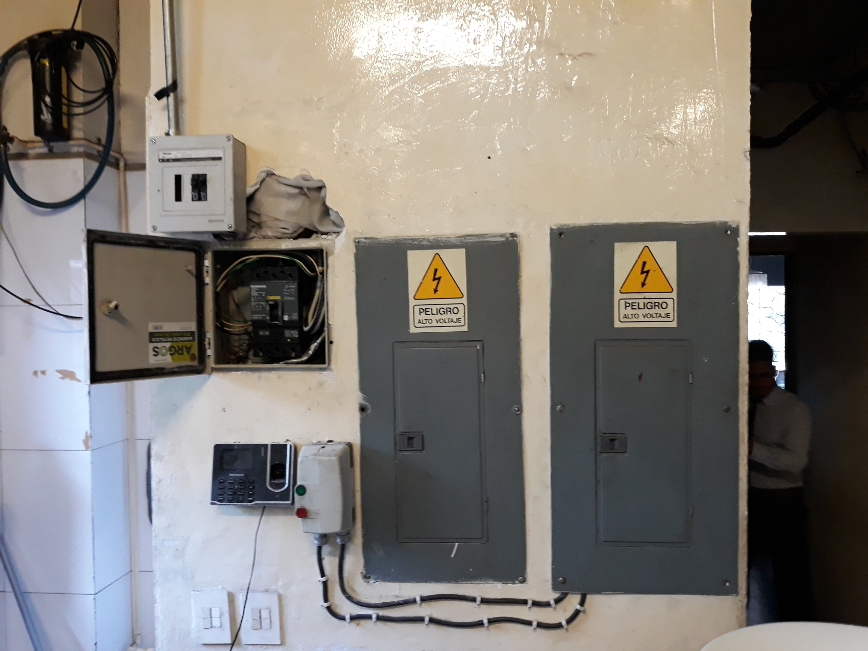

Visita nuestra página de Facebook para mayor contenido:
@JGRServicios
SERVICIOS
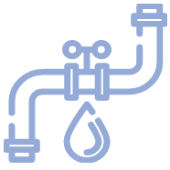
REPARACION MANTENIMIENTO INSTALACION
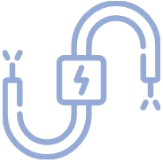


- Instalación y reparación de boiler de paso, cilindro y eléctrico.
- Identificación, reparación y modificación de fuga de agua, gas y sanitarios.
- Reparación de fallas eléctricas.
- Preparación y cambio de corriente 110 a 220.
- Identificación de tuberías mal conectadas.
- Destape de drenaje con maquinaria eléctrica.
- Detección de fugas de agua con aparato de ultrasonido.
- Detección de fugas de gas con equipo.
- Limpieza a presión de tuberías hidráulicas.
- Filtraciones sanitarias.
- Instalación de equipo hidroneumático.
- Instalación de centro de carga.
- Instalación de lámparas LED.
- Instalación de tuberías tipo Conduit.
- Limpieza de cisternas (tinacos).
- Instalación y mantenimiento de aire acondicionado.
- Impermeabilizaciones.
- Soldadura.
- Cambio de herrajes sanitarios.
- Instalación y reparación de puertas de aluminio.
- Trabajos de pintura.
- Trabajos de albañilería, acabados residencial e industrial.

